La puissance des Etats-Unis dans le monde
Croquis de géographie
Donnez un titre au croquis.
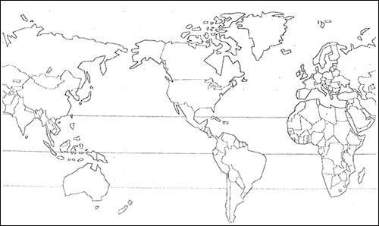
Ce sujet de croquis sur la puissance des Etats-Unis dans le monde est très classique et il s'inscrit dans le cadre de l'étude de la superpuissance de ce pays.
Il s'agit donc de sélectionner les éléments qui peuvent être cartographiés sur les moyens d'influence des Etats-Unis à l'échelle mondiale. Ces moyens sont à la fois économiques, politiques, militaires et culturels mais ils peuvent aussi prendre la forme d'alliances plus ou moins avancées.
Le croquis devra aussi montrer que ce rayonnement des Etats-Unis privilégie certains espaces : le continent américain d'abord, mais aussi les autres membres de la Triade (Europe de l'Ouest et Japon) ainsi que des pays du Sud émergents (notamment en Asie orientale) ou stratégiques (Pakistan par exemple).
Enfin le croquis pourra mettre en valeur les limites du rayonnement des Etats-Unis, notamment dans les domaines économique et culturel qui sont aussi les effets de la mondialisation : concurrences accrues sur le marché mondial et rejet de l'uniformisation culturelle souvent perçue comme une invasion de la culture de masse américaine.
Dans la notation, on tiendra surtout compte de l'organisation de la légende sous forme d'un plan clair qui montre bien les multiples facettes de la domination américaine. Sur la carte, on appréciera la précision des localisations et les qualités graphiques du croquis (lisibilité, soin, respect des règles cartographiques).
I - UNE DOMINATION MULTIFORME DES ETATS-UNIS SUR LE MONDE
A - LA DOMINATION ECONOMIQUE DE LA PREMIERE PUISSANCE ECONOMIQUE MONDIALE
Centres d'impulsion : innovation technologique, sièges de firmes multinationales, places boursières de premier plan
Principaux foyers d'implantation des firmes multinationales américaines
Principaux échanges commerciaux et investissements directs à l'étranger
B - LA DOMINATION POLITICO-MILITAIRE D'UNE HYPERPUISSANCE
Washington, un centre décisionnel planétaire
Bases militaires
Flottes maritimes permanentes
Interventions militaires multiples depuis la fin de la Guerre froide
C - LA DOMINATION CULTURELLE D'UN PAYS-MONDE
Diffusion de la culture américaine ou American way of life
II - UNE DOMINATION AMERICAINE QUI FAVORISE ET S'APPUIE SUR DES ALLIANCES
A - LES ASSOCIATIONS ECONOMIQUES REGIONALES
Pays membres de l'ALENA
Future ZLEA
Pays membres de l'APEC
B - UNE POLITIQUE D'ALLIANCE MILITAIRE QUI FAVORISE LE DEPLOIEMENT PLANETAIRE DE LEURS FORCES
Pays membres de l'OTAN, principale alliance militaire depuis la fin de la Guerre froide
III - LES LIMITES DE CETTE DOMINATION AMERICAINE SUR LE MONDE
A - AU NIVEAU ECONOMIQUE
Des concurrents de plus en plus dangereux
Importations qui creusent le déficit commercial
B - AU NIVEAU POLITIQUE ET CULTUREL
Foyers de terrorisme ou Etats voyous qui rejettent violemment l'hégémonie américaine
Associations régionales qui résistent à l'influence des Etats-Unis
La puissance des Etats-Unis sur le monde
